ОТДЕЛ ОБРАЗОВАНИЯ МУНИЦИПАЛЬНОГО УЧРЕЖДЕНИЯ
«УПРАВЛЕНИЕ ОБРАЗОВАНИЯ ИСПОЛНИТЕЛЬНОГО КОМИТЕТА
МУНИЦИПАЛЬНОГО ОБРАЗОВАНИЯ ГОРОДА КАЗАНИ»
по СОВЕТСКОМУ РАЙОНУ

ПРИКАЗ
№ 965 от 15 декабря 2010г.

О мероприятиях по подготовке 20 общеобразовательных учреждениях Советского района г.Казани, получающих ноутбуки во второй этап реализации программы «Компьютер - учителю», к вводу «Электронного дневника» и «Электронного журнала» ИС «Электронное образование в Республике Татарстан»

По инициативе Президента Республики Татарстан Р.Н. Минниханова принято решение о реализации второго этапа проекта оснащения учителей персональными ноутбуками "Компьютер — учителю". Министерством образования и науки Республики Татарстан на основании статистических данных, размещенных в информационно-аналитической системе "Барс Web-мониторинг", сформирован перечень общеобразовательных учреждений для поставки техники. В Советском районе г.Казани это следующие учреждения: СОШ №№ 15, 22, 58, 79, 84, 86, 101, 110, 111, 124, 141, 156, 161, 166, 167, 169, 174, 175; Гимназии №№ 11, 93.
Начиная с октября 2010 года в 20 общеобразовательных учреждениях во всех указанных школах проводятся работы по созданию точек беспроводного доступа к Интернет. С 13 декабря 2010г.в вышеназванные школы начата поставка ноутбуков для учителей.
Согласно п. 2.2. протокола совещания у Премьер-министра Республики Татарстан И.Ш. Халикова по вопросу разработки комплексной государственной программы развития системы образования в Республике Татарстан на 2010-2015 годы от 27.07.2010 № ИХ-132-201 необходимо организовать обучение педагогов общеобразовательных школ Республики Татарстан, получающих ноутбуки во вторую очередь в рамках республиканской акции «Компьютер-учителю». В программу обучения входит раздел: «Работа в информационной системе «Электронное образование в Республике Татарстан». 14 декабря 2010г. на базе ЦИТ РТ было проведено обучение представителей вышеназванных учреждений по программе «Администратор информационной системы «Электронное образование в Республике Татарстан» (список в Приложении 1).
В связи с этим, на основании писем МОиН РТ от 07.10.2010г. № 8469/10 «О реализации второго этапа проекта «Компьютер-учителю», №8251/10 от 30.09.2010г. «О реализации мероприятий направления «Электронное образование в РТ», в соответствие с приказами по ОО Советского района №714 от 20.09.2010г., № 732 от 23.09.2010г., «О заполнении раздела «МОЯ ШКОЛА» информационной системы «Электронное образование в РТ», № 747 от 01.10.2010г. «О регистрации учителей ОУ района, получивших ноутбуки по программе «Компьютер - учителю» в ИС «Электронное образование в РТ», письма ГМЦ г.Казани № 201 от 02.12.2010г, приказов отдела образования Советского района № 768 от 08.10.2010г. «О реализации второго этапа республиканского проекта «Компьютер-учителю», № 939 от 06.12.2010г. «Об обучении представителей 20 общеобразовательных учреждениях Советского района г.Казани получающих ноутбуки во второй этап реализации программы «Компьютер - учителю»,

ПРИКАЗЫВАЮ:

- Приказ распространяется на 20 общеобразовательных учреждений района получающих ноутбуки во вторую очередь реализации проекта «Компьютер - учителю»: СОШ №№ 15, 22, 58, 79, 84, 86, 101, 110, 111, 124, 141, 156, 161, 166, 167, 169, 174, 175; Гимназии №№ 11, 93

- Руководителям названных в п.1 общеобразовательных учреждений района, назначить приказом по учреждению ряд ответственных лиц за внедрение ИС «Электронное образование в Республике Татарстан»:
– ответственного(ых) (из числа прошедших обучение 14.12.2010г. на базе ЦИТ РТ) за дальнейшее обучение учителей на базе общеобразовательного учреждения работе в системе «Электронное образование в Республике Татарстан» (список прошедших обучение в Приложении 1);
– ответственного за обучение учителей на базе общеобразовательного учреждения основам работы с ноутбуком по прилагаемой примерной программе обучения (Приложении 2);
– ответственного(ых) (из числа заместителей директора и всех классных руководителей) за заполнение раздела «Профили пользователей» учреждения на портале «Электронное образование в Республике Татарстан»;
– ответственного(ых) (из числа заместителей директора) за заполнение раздела «МОЯ ШКОЛА» учреждения на портале «Электронное образование в Республике Татарстан»;
– ответственного за еженедельное наполнение контентом сайта учреждения на портале «Электронное образование в Республике Татарстан» (http://edu.tatar.ru/). Данное лицо оформить отдельным приказом.
Возложить персональную ответственность на ответственных лиц за внесение сведений в ИС «Электронное образование» по учреждению.

- С ответственными лицами провести инструктаж о соблюдении ФЗ-152 от 27.07.2007г. «О персональных данных» во избежание возможных конфликтных ситуаций, связанных с опубликованием личных данных, как со стороны органов контроля так и родителей.

- В связи с введением с III четверти в вышеназванных учреждениях района «Электронных журналов» и «Электронных дневников», руководителям вышеназванных учреждений в срок до 31.12.2010г. обеспечить:
– обучение учителей на базе общеобразовательного учреждения основам работы с ноутбуком по прилагаемой примерной программе обучения. (Приложение 2).
– обучение учителей на базе общеобразовательного учреждения работе в системе «Электронное образование в Республике Татарстан» по прилагаемой программе обучения (Приложение 3).
– заполнение раздела «Профили пользователей» ИС «Электронное образование в Республике Татарстан». Необходимо заполнить раздел согласно инструкции и раздать личные аутенификационные данные администрации, учителям, классным руководителям, учащимся и одному из родителей учащихся;
– заполнение раздела «МОЯ ШКОЛА» ИС «Электронное образование в Республике Татарстан» согласно инструкции. Результатом заполнения является создание электронного расписания учреждения;
– заполнение контентом сайта образовательного учреждения, т.е. заполнение раздела «Администрирование» (Сайт учреждения) ИС «Электронное образование в Республике Татарстан».
Инструкции по заполнениям соответствующих разделов находятся в «личном кабинете» руководителя и заместителей руководителей ИС «Электронное образование в Республике Татарстан», а также приложены к приказу в электронном виде.

- Ответственным лицам получить права администрирования сайта учреждения направив запрос с приложенным отсканированным приказом по учреждению о назначении ответственных, по электронной почте на адрес Tamara.Torova@tatar.ru

- Заполнить отчёт о проведенном обучении учителей учреждения согласно форме отчёта (Приложение 4). Отчёт хранить в образовательном учреждении в электронном и бумажном виде.

- После получения общеобразовательным учреждением ноутбуков необходимо заполнить договор между Министерством информатизации и связи РТ и общеобразовательным учреждением (Бланк договора прилагается в электронном виде «Договор между МИС и школой.doc»). Договор заполняется в 2-х экземплярах, оба экземпляра необходимо в срок до 30.12.2010г. принести в ИМО ГМЦ по Советскому району А.И. Юсупову. Серийные номера в договор прописываются с корпуса ноутбука, а не с коробки. Договора заполняются аналогично договорам на компьютеры, полученные летом, при этом в разделы АРМ 1 и АРМ 2 ставится прочерк, а заполняется раздел «Портативный компьютер».

- Договор о передачи ноутбука учителю составляется между учителем и руководителем учреждения, на основании договора между МИС и учреждением, также в 2-х экземплярах (Бланк договора прилагается в электронном виде «Договор между школой и учителем.doc»).

- В случае возникновения проблем при работе с компонентами Информационной Системой «Электронное образование в РТ» «Электронный журнал» и «Электронный дневник», ответственному лицу по учреждению необходимо обращаться по телефону службы поддержки ЦИТ РТ по системе «Электронное образование»: 264-73-37 (с 9.00 до 20.00). Ответственные сотрудники ЦИТ РТ: Мартынова Анна Алексеевна, тел. (843) 570-54-42, Anna.Martynova@tatar.ru, Торова Тамара Николаевна (843) 264-72-73), Tamara.Torova@tatar.ru, Шубина Елена Александровна ES@tatar.ru

- В случае возникновения проблем с доступа к сети Интернет (в том числе по WiFi), ответственному лицу по учреждению необходимо обращаться по телефону службы поддержки ЦИТ РТ: 231-77-00. Кроме того, советую Вам направлять Ваши обращения по той или иной проблеме, не решаемой при устном обращении, в письменном виде (от имени директора учреждения) на имя генерального директора ЦИТ РТ Валиуллина А.А. (или генерального директора ГУП ЦИТ РТ Камалетдиновой Т.С.) по факсу 231-77-18 или отнести в приемную ЦИТ РТ (Петербургская, 52, стеклянное здание, 4 этаж). Данные обращения регистрируются ответ на них даётся в обязательном порядке

- Контроль за исполнением приказа оставляю за собой.

Приложения в электронном виде:
- Бланк договора между МИС и школой.
- Бланк договора между школой и учителем.
- Инструкция по заполнению раздела «Моя школа»
- Инструкция по заполнению раздела «Профили пользователей»
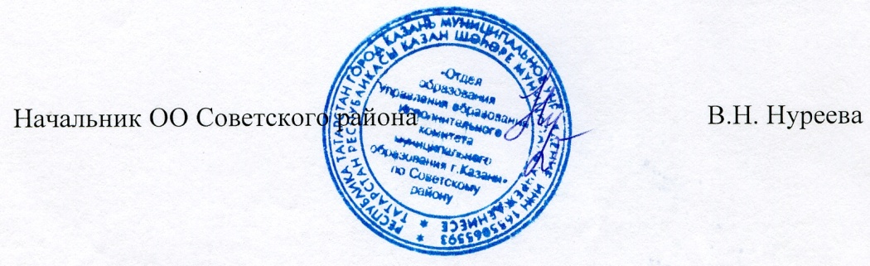
- Инструкция по заполнению раздела «Администрирование сайта»

Исп. А.И.Юсупов
Тел. 246-26-07
Приложение 1
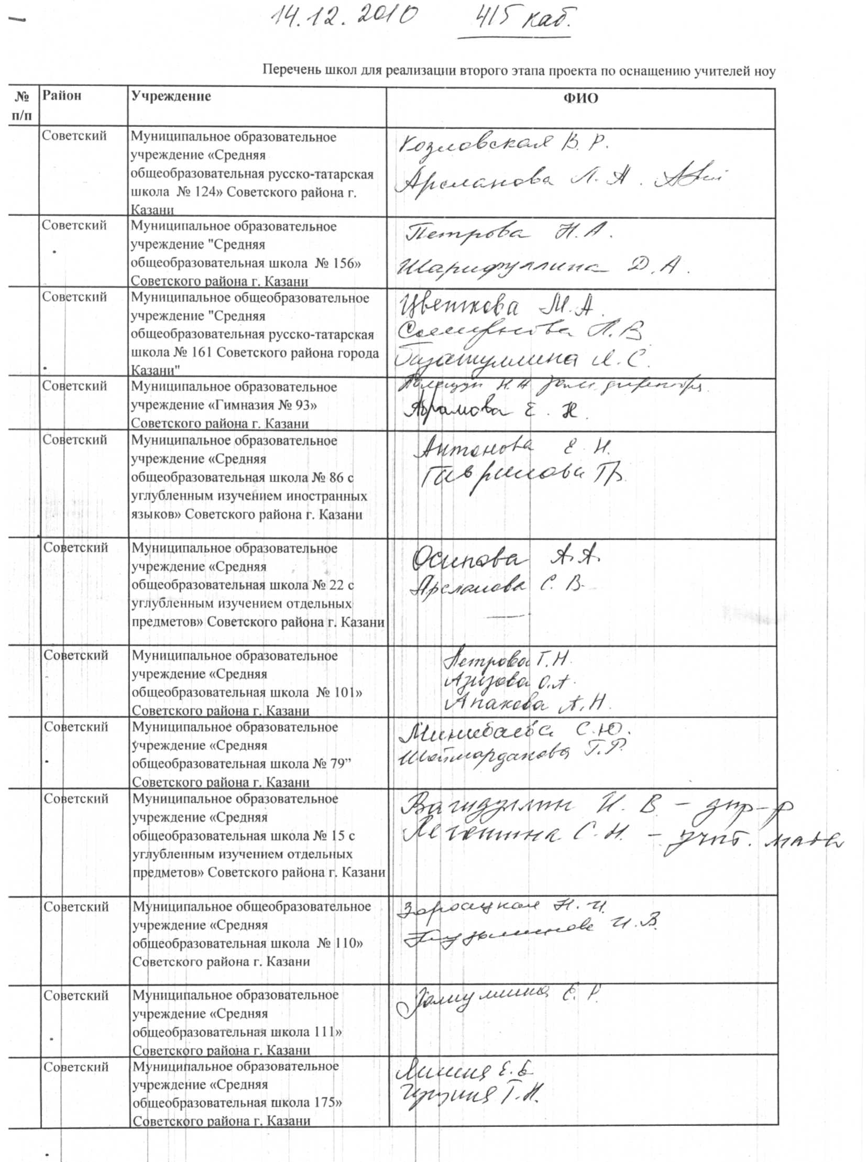
к приказу ОО Советского района
№ 965 от 15 декабря 2010г.

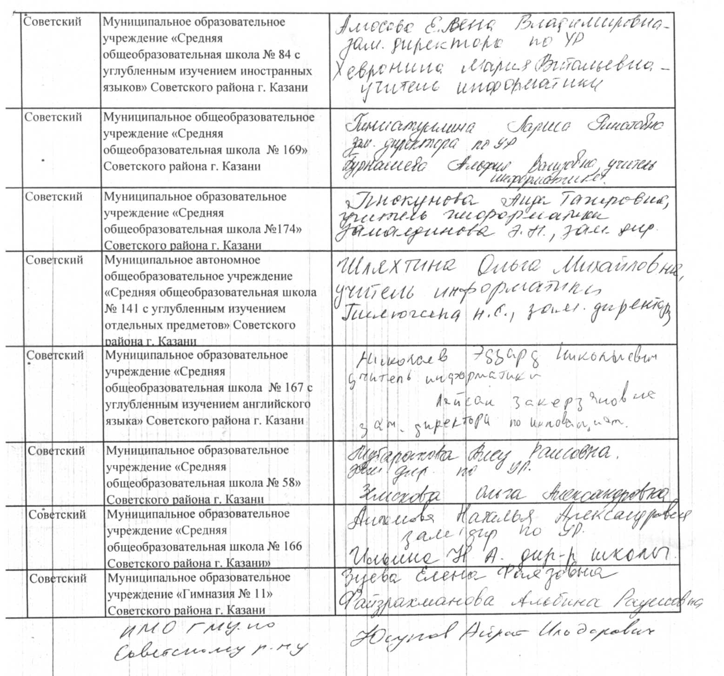

Приложение 2
к приказу ОО Советского района
№ 965 от 15 декабря 2010г.

Примерная программа курса

«Ноутбук учителя. Основы работы»

в рамках реализации республиканской акции «Компьютер — учителю»

(общее количество часов — 25)

КАЗАНЬ 2010

Пояснительная записка
Настоящая программа предназначена для педагогических работников, ведущих практическую педагогическую деятельность.
Одним из основных составляющих компетентностей педагогических работников учреждений образования является информационно-коммуникативная грамотность (далее - ИКТ), а именно:
- использование информационных технологий в профессиональной деятельности;
- работа с различными информационными источниками и ресурсами;
- ведение школьной документации в цифровом варианте;
- знание основ работы с текстовыми редакторами, электронными таблицами, электронной почтой, браузерами, мультимедийным оборудованием.
При разработке программы были учтены требования Закона РФ «Об образовании», Государственных образовательных стандартов, ведомственных нормативов, регламентирующих дополнительное профессиональное образование и повышение квалификации работников образования.
Цель курса - формирование навыков владения ноутбуком педагогами.
Курс основан на модульном обучении. По итогам прохождения каждого модуля предполагается контроль знаний.
Реализация программы предусматривает поэтапное обучение: ! этап — обучение республиканских (зональных) тьюторов;
  - этап — обучение муниципальных тьюторов;
  - этап обучение педагогов ОУ.
В программе предусмотрены лекции и практические занятия, в ходе которых организуются обсуждение и анализ учебных ситуаций, ознакомление с опытом коллег, работа в малых группах и др.
Особое место при реализации программы отведено целевой практической деятельности для выполнения задания, направленного на формирование педагогом своих учебно- методических материалов на основе приобретаемого в ходе обучения опыта использования ИКТ.
Программа является вариативной. В зависимости от конкретных целей обучения, уровня первоначальной подготовки слушателей, преподаваемого ими предмета, установленного программного обеспечения, региональной специфики организации процесса повышения квалификации, допускается замена тем с сохранением ориентации на приведённый ниже перечень компетенций педагога в сфере ИКТ.
Длительность обучения по программе — 25 часов аудиторных занятий. В соответствии с действующими в дополнительном профессиональном образовании нормами, наряду с аудиторными занятиями предусматриваются индивидуальные консультации и самостоятельная работа обучаемых.
В качестве зачётной работы слушатели в ходе практикума формируют портфолио.

Перечень формируемых компетенций педагога
1. Наличие общих представлений о возможностях использования ИКТ в педагогической практике.
    - Формирование представлений и навыков работы в информационной системе «Электронное образование в РТ» (далее — ИС).
- знакомство с основными сервисами ИС (разделы «Школы», «Личный кабинет», «Ученику», «Учителю»).
  - Наличие представлений о назначении и функционировании ноутбука, устройств ввода- вывода информации, преимуществ ноутбука, классификации, обслуживания.
  - Владение приёмами организации личного информационного пространства и графическим интерфейсом операционной системы (приёмами выполнения файловых операций, организации информационной среды как файловой системы, основными приёмами ввода-вывода информации, включая установку и удаление приложений).
  - Владение приемами подготовки методических материалов и рабочих документов в соответствии с предметной областью средствами офисных технологий:
- вводом текста с клавиатуры и приёмами его форматирования;
- подготовкой материалов, содержащих графические элементы, с использованием встроенных инструментов обработки графических элементов;
- приёмами редактирования изображений для их использования в документах и презентациях;
- приёмами работы с табличными данными для составления списков и таблиц с использованием встроенных способов расчёта данных;
- приёмами построения графиков и диаграмм;
- приемами создания презентаций и демонстраций для их использования в педагогической практике.
- Владение базовыми сервисами и приемами работы в сети Интернет для их использования в образовательной деятельности:
- приёмами навигации и поиска образовательной информации в сети Интернет, её получения и сохранения в целях последующего использования в педагогическом процессе;
- приёмами работы с электронной почтой;
- приёмами работы со средствами сетевого общения (форумами и чатами).
- Наличие представления и использование различных методик и моделей в организации учебного процесса.

«Ноутбук учителя. Основы работы»(25 часов)

№ | Наименование модулей | Количество часов
1. | Введение
1.1. | Использование информационных технологий в образовании. Общие положения концепции информатизации образования РТ
1.2. | Медико-биологические и психолого-педагогические аспекты работы с компьютером. Охрана труда и техники безопасности. Основы работы за компьютером | 0,5
2. | Ноутбук. Отличие ноутбука от настольного компьютера. Модели и классификация ноутбуков
2.1. | Ввод ноутбука в эксплуатацию. Требования к месту установки. Подключение сетевого адаптера. Включение | 2
2.2. | Управление питанием ноутбука. Зарядка аккумулятора, уход за ним и техническое обслуживание. Функции энергосбережения. Режим ожидания
2.3. | Контроль | 0,5
3. | Создание документов и учебно-методических материалов в MicrosoftWord
3.1. | Разработка документов и учебно-методических материалов. Основные приемы работы в MicrosoftWord (Подготовка документов и учебно- методических материалов для Проекта. (Домашнее задание). Запуск программы MicrosoftWord. Создание, редактирование, форматирование, сохранение и печать документа. Создание списков. Вставка таблиц) | 2
3.2. | Контроль | 0,5
4. | Создание таблиц диаграмм в Microsoft Excel
4.1. | Разработка методических материалов. Основные приемы работы в Microsoft Excel (Подготовка методических материалов для Проекта (Домашнее задание). Запуск программы Microsoft Excel. Анализ окна программы. Создание таблицы. Ввод данных. Проведение различных расчетов. Ввод и редактирование формул. Редактирование, форматирование, сохранение и печать таблицы. Построение и оформление диаграмм и графиков) | 2
4.2. | Контроль | 0,5
5. | Работа с внешними носителями информации (с дискетами, лазерными компакт-дисками и др.) | 0,5
6. | Использование информационной системы «Электронное образование в РТ) (далее- ИС)
6.1. | Основные сервисы ИС (вводная информация о функционале ИС) | 0,5
6.2. | Работа с разделом ИС «Школы» (администрирование шаблона сайта школы) | 1,5
6.3. | Работа с разделом «Личный кабинет» (редактирование личной анкеты, создание портфолио, работа с электронной почтой, сообществами, конкурсами, создание логинов) | 1
6.4. | Работа с разделами «Ученику» и «Учителю» (просмотр ЦОРов, комментирование ЦОРов, создание сообществ/конкурсов) | 1
6.5. | Работа с разделом «Личный кабинет — электронный журнал и дневник» (создание электронного журнала, дневника, использование смс-сервиса рассылки уведомлений) | 3
6.6. | Контроль | 1
7. | Создание презентации в Microsoft Power Point
7.1. | Основные приемы работы с презентацией (Планирование содержания презентации, разработка структуры презентации (Домашнее задание). Запуск программы Microsoft Power Point. Использование команд: Создать слайд, Разметка слайда, Применить оформление. Вставка текстов, рисунков, схем, таблиц, диаграмм и других объектов. Смена слайдов) | 2
7.2. | Контроль | 0,5
8. | Профессиональная деятельность учителя. Планирование учебной деятельности учителя с использованием ИКТ

Приложение 3
8.1. | Понятие мультимедиа. Многозначность понятия «мультимедиа». Особенности мультимедиа. Развитие мультимедиа. Мультимедиа в общем среднем образовании. Использование мультимедиа-ресурсов в обучении как компонент информатизации образования. Мультимедиа-технологии в различных видах образовательной деятельности. Технические и программные средства мультимедиа, используемые в школе. Классификация аппаратных и программных компьютерных средств, относимых к мультимедиа. Телекоммуникационные средства как средства мультимедиа | 1
8.2. | Планирование учебной работы: расписание занятий, составление учебных материалов (ЦОР, УМК и т.д.), создание списков и графиков посещаемости учащихся. Использование различных методик и моделей в организации учебного процесса | 3
8.3. | Контроль | 1
9. | Итоговый контроль | 1
 | ИТОГО: | 25
к приказу ОО Советского района
№ 965 от 15 декабря 2010г.

Программа обучения «Администратор информационной
системы «Электронное образование в Республике Татарстан»

№ | Наименование модулей | Количество часов
1. | Основные сервисы информационной системы (далее - ИС) (вводная информация о функционале ИС). | 0,25
2. | Работа с разделом ИС «Школы» (администрирование шаблона сайта школы). | 0,25
3. | Работа с разделом «Личный кабинет» (редактирование личной анкеты, создание портфолио, работа с электронной почтой, сообществами, конкурсами, создание логинов). | 0,25
4. | Работа с разделами «Ученику» и «Учителю» (просмотр ЦОРов, комментирование ЦОРов, создание сообществ/конкурсов). | 0,25
5. | Работа с разделом «Личный кабинет - электронный журнал и дневник» (создание электронного журнала, дневника, использование смс-сервиса рассылки уведомлений). | 1

Приложение 4
к приказу ОО Советского района
№ 965 от 15 декабря 2010г.

Отчёт об обучении учителей общеобразовательного учреждения
№ | Наименование ОУ в соответствии  с Уставом | ФИО учителя (полностью), преподаваемый предмет, категория | Подпись учителя  (ставя свою подпись подтверждаю, что прошел обучение на базе учреждения по программам курса)
Программа обучения «Администратор информационной системы
«Электронное образование в Республике Татарстан»
1. | МОУ "СОШ № __ " Советского района  г. Казани |  | подпись
1. | МОУ "СОШ № __ " Советского района  г. Казани |  | подпись
1. | МОУ "СОШ № __ " Советского района  г. Казани |  | подпись
 | Итого: 2
«Ноутбук учителя. Основы работы»(25 часов)

2. | МОУ "СОШ № __ " Советского района  г. Казани |  | подпись
2. | МОУ "СОШ № __ " Советского района  г. Казани |  | подпись
 | Итого: 25
М.П. Директор общеобразовательного учреждения

